**Oefentoets hoofdstuk 4 ANTWOORDEN**

**Bij rekenvragen is een berekening verplicht.**

**Meerkeuzevragen beantwoord je met een hoofdletter.**

**Rekenvragen (oefen de opgaven op de groene bladzijde + procenten)**

1. € 112,85 / € 1.399 x 100% = 8,1% (let op afronding)
2. € 1.349 x 12% = 161,88

€ 161,88 + € 4,50 = € 166,38

€ 166,38 x 1,21 = € 201,32 (let op afronding)

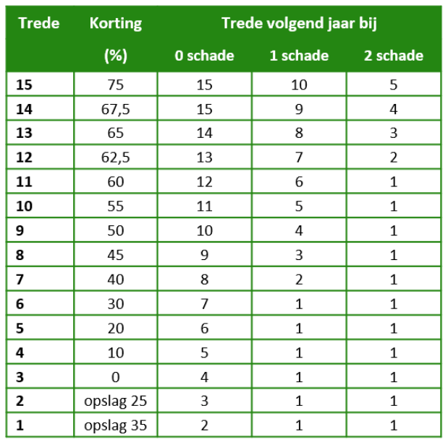

1. Nu in trede 7 met een schadevrij jaar extra, wordt dus trede 8. Trede 8 geeft 45% korting op de premie. 45% korting = 55% betalen

€ 1.280 : 100 x 55 = € 704 per jaar.

1. Nu in trede 7 met één schade ga je terug naar trede 2. Trede 2 geeft een opslag van 25% op de premie. 100% + 25% = 125% betalen

€ 1.280 : 100 x 125 = € 1.600 per jaar.

1. Premie bij niet claimen € 704

Premie bij wel claimen € 1.600

Verschil in premie € 896

De schade (€850) is lager dan de premieverhoging dus Joris kan beter de schade zelf betalen.

**Inzicht-/ toepassingsvragen (oefen met de plus opgaven)**

1. Voordeel: Bij hoger eigen risico, krijg je ook meer korting op de premie.

Nadeel: In geval van schade krijg je bij een hoger eigen risico ook minder uitgekeerd.

1. € 174
2. In Rotterdam zal de kans op diefstal en beschadiging groter zijn dan in Oss, de premie zal in Rotterdam dan hoger (regio 3) zijn.
3. Bij een hypothecaire lening is het huis het onderpand voor de lening. Mocht de lener het geld niet terugbetalen dan mag de hypotheekverstrekker het onderpand verkopen. Indien het huis helemaal afbrand is er ook geen waardevol onderpand meer om te verkopen. De bank weet bij een opstalverzekering zeker dat de lener genoeg geld heeft om de hypotheek te kunnen aflossen. Een inboedel verzekering is alleen voor de spullen in je huis.

**Begripskennis (leer de begrippenlijst die in wikiwijs staat/ op papier is uitgedeeld)**

1. Solidariteit

1. Je eigen schade aan een motorvoertuig.
2. Welke verzekering is verplicht voor mensen die een auto bezitten? Mocht je met de auto nooit op de openbare weg komen, kun je een ontheffing aanvragen.

D WA-verzekering

1. Kies in onderstaande zin de juiste woorden. Neem de letter over op je antwoordblad en schrijf daar het juiste woord achter.

Als je je huis verzekerd hebt voor € 200.000 terwijl het eigenlijk € 300.000 waard is dan ben je …**a**… (onder/over)verzekering. Het risico is dat je bij schade …**b**… (meer/minder) uitgekeerd krijgt. De verzekeringsmaatschappij noem je ook wel de …**c**… (verzekerde/ verzekeraar. De vergoeding die mensen aan de verzekeringsmaatschappij moeten betalen om verzekerd te zijn noem je …**d**…PREMIE